ISDS-Konzept
Bezeichnung der Anwendung

Dokumentinformationen
Anwendung / Projekt
Erstellt durch | Flavia Muster
Status | in Arbeit / in Prüfung / genehmigt zur Nutzung
Klassifizierung | Intern / Vertraulich / Geheim
Version | 0.1
Letzte Änderung | 23.10.2025

Änderungsverzeichnis
Version | Datum | Autor / Autorin | Beschreibung / Bemerkung
0.1 | 23.10.2025 | Flavia Muster | Initialversion

Inhaltsverzeichnis
1 Zweck 5
2 Ausgangslage / Situationsbeschreibung 5
3 Sicherheitsbedarf gemäss Schutzbedarfsanalyse 6
4 Datenschutz / Datenschutz-Folgenabschätzung (DSFA) 7
4.1 Rechtsgrundlagen 7
4.2 Bearbeitung von Personendaten 7
4.3 Zweck der Datenbearbeitung & Aufbewahrungsdauer 7
4.4 Personendatenkategorien 7
4.5 Art der Bearbeitung 7
4.6 Verarbeitungsorte 7
4.7 Subunternehmer 7
5 Sicherheitsrelevante Systembeschreibung 8
5.1 Ansprechpersonen / Verantwortlichkeiten 8
5.2 Beschreibung des Gesamtsystems 8
5.2.1 Backup 8
5.2.2 Nachvollziehbarkeit / Logging 8
5.2.3 Störungsbehebung 8
5.3 Beschreibung der zugrundeliegenden Technik / Technologien 9
5.3.1 Architekturskizze / Kommunikationsmatrix 9
5.3.2 Benutzer-, Rollen- und Berechtigungskonzept 9
5.3.3 Authentifizierung 9
5.3.4 Remote-Zugriff durch Dritte 9
5.3.5 Bekannte Schwachstellen 9
6 Aufbewahrung und Archivierung 10
7 Notfallkonzept 10
8 Risikoanalyse und Schutzmassnahmen 11
8.1 Identifizierte Risiken 11
8.2 Schutzmassnahmen 11
8.3 Risikoübersicht (aktuelle Risiken und Restrisiken) 12

Dokumentenverzeichnis
Referenz | Dokument
D0 | ISDS-Konzept (dieses Dokument)
D1 | Schutzbedarfsanalyse
D2 | Risikoanalyse
D3 | Business Impact Analysis (BIA)
D4 | Systemarchitektur
D5 | Berechtigungskonzept
D6 | Vertragsanhänge
D7 | ….

Abkürzungsverzeichnis
Abkürzung | Bedeutung
AD | Active Directory
BCM | Business Continuity Management
ISDS | Informationssicherheit und Datenschutz
SLA | Service Level Agreements
 | ….

Zweck
Das ISDS-Konzept ist das zentrale Dokument zur Beschreibung der Informationssicherheits- und Datenschutzanforderungen eines Systems. Es dokumentiert die sicherheitstechnische Ausgangslage, identifizierte Risiken, definierte Massnahmen sowie verbleibende Restrisiken und dient als verbindliche Grundlage für die Umsetzung und den Betrieb eines Systems. Das ISDS-Konzept wird projektbegleitend erstellt und im Verlauf des Systemlebenszyklus bei Bedarf aktualisiert.

Ausgangslage / Situationsbeschreibung
Beschreibung der Anwendung / des Projekts.

Sicherheitsbedarf gemäss Schutzbedarfsanalyse
Die Schutzbedarfsanalyse ist der erste inhaltliche Schritt im ISDS-Prozess. Sie dient dazu, den Schutzbedarf eines Systems zu bestimmen und bildet die Grundlage für die nachfolgenden Sicherheits- und Datenschutzmassnahmen. Die Analyse beantwortet insbesondere die Frage, wie schützenswert Informationen, Prozesse und Systeme sind und welche Auswirkungen ein Verlust von Vertraulichkeit, Integrität oder Verfügbarkeit hätte.
Die Einstufung des Informatikschutzobjekts muss gemäss Schutzbedarfsanalyse (Schuban),
vorgenommen werden. Mit den Beurteilungen in der Schutzbedarfsanalyse sollen auch allfällige finanzielle Folgen von Sicherheitsbedürfnissen geschätzt und im Dokument beschrieben werden. Das Ergebnis der genehmigten Schutzbedarfsanalyse ist hier in geeigneter Form abzubilden (die komplette Schutzbedarfsanalyse kann z.B. im Anhang aufgeführt werden.

Kriterium | Begründung
Vertraulichkeit | Man fragt sich: Welches Risiko besteht, wenn Unbefugte Zugriff auf die Information erhalten?
Verfügbarkeit | Man fragt sich: Welches Risiko besteht, wenn die Information oder der Dienst nicht rechtzeitig zur Verfügung steht?
Integrität | Man fragt sich: Welches Risiko besteht, wenn Daten unbemerkt verändert, beschädigt oder verfälscht werden?
Nachvollziehbarkeit | Man fragt sich: Welches Risiko besteht, wenn Handlungen an den Daten nicht nachvollzogen oder lückenhaft protokolliert werden?
Datenschutz | Man fragt sich, welche Art von Personendaten bearbeitet werden (Besonders schützenswerte oder normal schützenswerte?)
Datenverlust | Man fragt sich: Welches Risiko besteht, wenn  Daten dauerhaft verloren gehen oder nicht wiederherstellbar sind?
Aufbewahrung und Archivierung | Hier wird kurz erläutert ob die Daten in der Anwendung Aufbewahrungsfristen oder Archivierungspflichten verfügen oder nicht. (Oft je nach Rechtsgrundlage des Ortes).

Datenschutz / Datenschutz-Folgenabschätzung (DSFA)
Die Datenschutzfolgeabschätzung (DSFA) ist ein zentrales Instrument zur Sicherstellung des Datenschutzes, insbesondere bei Anwendungen mit personenbezogenen Daten und zur Bewertung von Datenschutzrisiken für betroffene Personen.
Abgrenzung DSFA Kapitel und Risikoanalyse-Kapitel:
- DSFA: Fokus auf betroffene Personen, Persönlichkeitsrechte und Datenschutzrisiken
- Risikoanalyse im ISDS Konzept: Fokus auf Informationssicherheit (Organisation, Technik, Prozesse)
- Beide Analysen können sich ergänzen, verfolgen jedoch unterschiedliche Zielsetzungen. Sie ergänzt die Schutzbedarfsanalyse und die Risikoanalyse, ersetzt diese jedoch nicht.

Rechtsgrundlagen
Die im ISDS-Konzept aufgeführten Rechtsgrundlagen beschreiben die gesetzlichen und regulatorischen Anforderungen, auf denen die Bearbeitung von Personendaten und der Betrieb des Systems basieren. Sie dienen der rechtlichen Einordnung der Datenbearbeitung und bilden die Grundlage für die Bewertung von Risiken sowie für die Definition geeigneter Sicherheits- und Datenschutzmassnahmen.

Bearbeitung von Personendaten
Hier folgt die Beschreibung der zu bearbeitenden Personendaten.

Zweck der Datenbearbeitung & Aufbewahrungsdauer
Hier folgt der Zweck der Datenbearbeitung, die Aufbewahrungsdauer der Personendaten innerhalb der IT-Anwendung.

Personendatenkategorien
Hier erfolgt die Aufzählung über die Kategorien der Personendaten.

Art der Bearbeitung
Hier wird beschrieben, wie die Personendaten bearbeitet werden, im Rahmen der IT-Anwendung (also der fachlichen Nutzung der Anwendung) oder im Rahmen des Herstellers der IT-Anwendung (falls dieser auch Zugriff auf die Personendaten hätte).

Verarbeitungsorte
Hier werden die Verarbeitungsorte der zu bearbeitenden Daten aufgezählt, im Rahmen des ISDS-Konzepts sind Schweiz oder europäische Länder bevorzugt.

Subunternehmer
Hier erfolgt die Aufzählung der involvierten Subunternehmer die Personendaten im Rahmen der zu bewertenden IT-Anwendung bearbeiten (das kann zB ein Hostingprovider sein).

Sicherheitsrelevante Systembeschreibung
Verdichtete Beschreibung der sicherheitsrelevanten Elemente aus dem System, den Anwendungen, den vorhandenen und bearbeiteten Datensammlungen und den dazugehörenden Prozessen.

Ansprechpersonen / Verantwortlichkeiten
Hier werden meistens die Ansprechpersonen aufgelistet, welche innerhalb der Verwaltung die IT Anwendung verantworten (u.a. Betriebsverantwortliche, Anwendungsverantwortliche etc.) Dies ist jedoch hier nicht relevant, da diese Information immer mündlich eingeholt werden muss. Kann somit ignoriert werden.

Beschreibung des Gesamtsystems
Beschreibung der sicherheitsrelevanten Funktionalitäten wie Rollenkonzepte, Authentisierungsmethode, Backup, Support- und Wartungsprozesse (evtl. Fernwartung), SLA etc. Es können auch Verweise auf entsprechende Dokumente (Name, Erstellungsdatum, Speicherort, etc.) gemacht werden. Die Beschreibung soll so ausgeführt sein, dass er vollständig und auch für Unbeteiligte verständlich und nachvollziehbar formuliert ist.

Backup
Beschreibung des Backup-Konzepts der Anwendung.

Nachvollziehbarkeit / Logging
Beschreibung über das Logging, der Protokollierung und deren Backupinformationen in der Anwendung (wie wird es technisch geloggt, für welchen Zweck, was für Daten etc.)

Störungsbehebung
Beschreibung zu Support- und Wartungsprozesse (evtl. Fernwartung etc.) im Fall einer Störung (ist mehr ein organisatorischer Prozess, entweder intern bei der kantonalen Verwaltung oder, wenn es eine Cloud Lösung ist, beim Lieferanten).

Beschreibung der zugrundeliegenden Technik / Technologien
Beschreibung der verwendeten Techniken wie Serverplattform, Betriebssystem(e), Systemumfeld, verwendete Netzwerke, Kryptographische Funktionen etc. Sie sollen so beschrieben sein, dass es vollständig ist und auch für Unbeteiligte verständlich und nachvollziehbar.

Architekturskizze / Kommunikationsmatrix
Hier ist eine Architekturskizze und eine Kommunikationsmatrix einzufügen. Oder es ist hier auf das entsprechende aktuell gehaltene Dokument zu verweisen.
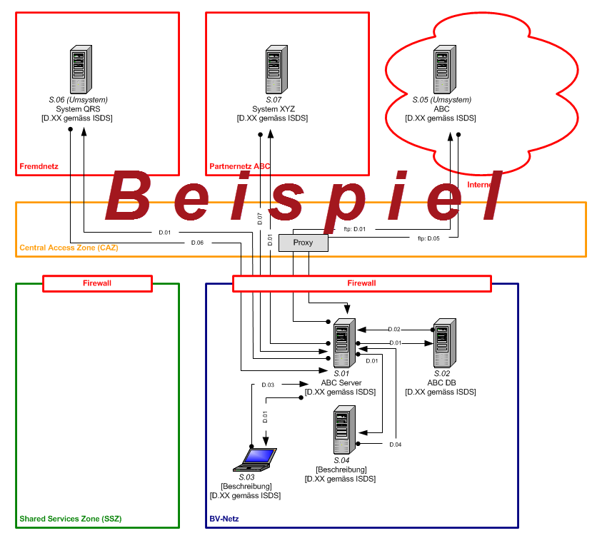

Benutzer-, Rollen- und Berechtigungskonzept
Beschreibung der technischen und fachlichen Rollen / Benutzer (klassiches Rollen- und Berechtigungksonzept in der Anwendung). Der Vergabeprozesse von Berechtigungen, der Auflistung von Adminzugriffen, Systemzugriffen oder User-Zugriffen. Zudem auch Prozesse wie intern beispielsweise Berechtigungen vergeben werden.

Authentifizierung
Beschreibung der Authentifizierung, Übersicht der möglichen Anbindung an IdP Systeme, Einsatz von MFA, oder Authenticator Apps.

Remote-Zugriff durch Dritte
Hier wird beschrieben ob es allenfalls Remote Zugriffe gibt durch den Lieferanten oder Hersteller. Wenn ja, wie und zu welchem Zweck.

Bekannte Schwachstellen
Auflistung von Schwachstellen die bekannt sind und nicht vom Hersteller, Lieferanten beseitigt werden können.

Aufbewahrung und Archivierung
Insofern in der Schutzbedarfsanalyse eine Aufbewahrungspflicht / Achrivierungspflicht identifiziert wurde, muss dies in diesem Kapitel beschrieben werden. Man listet die fachlichen Daten auf, die archiviert / aufbewahrt werden müssen und deren Aufbewahrungsdauer. Das findet man jedoch meistens im Gespräch mit den Projektleitern heraus, und muss nicht unbedingt Scope dieser Challenge sein.

Notfallkonzept
Bei einem Schutzobjekt, das kritische Geschäftsprozesse unterstützt, ist ein Notfallkonzept zu erstellen. Dies beschreibt die Notfallplanung und Katastrophenvorsorge des Informatikschutzobjekts, um die Aufrechterhaltung und Wiederherstellung der Geschäftsfähigkeit in ausserordentlichen Situationen zu gewährleisten.

Risikoanalyse und Schutzmassnahmen
Die Risikobeurteilung ist ein zentraler Bestandteil des ISDS-Konzepts. Sie dient dazu, sicherheits- und datenschutzrelevante Risiken systematisch zu identifizieren, zu bewerten und geeignete Massnahmen abzuleiten. Die Risikobeurteilung erfolgt auf Basis der standardisierten Risikoanalyse-Vorlage und orientiert sich an der festgelegten Risikotiefe.
Beschreibung der relevanten Risikofaktoren (Verfügbarkeit, Vertraulichkeit, Integrität und Nachvollziehbarkeit), Auflistung und Bewertung der Risiken, inkl. der Risiken. Die detaillierte Risikoanalyse ist anhand der zum Konzept gehörenden Excel-Datei vorzunehmen. Hinweise zum Ausfüllen sind im Excel-Dokument zu finden.

Identifizierte Risiken
Risiko- ID | Beschreibung des Risikos | Risikowert
R1 |  | 4
R2 |  | 8
R3 |  | 10
R4
R5

Schutzmassnahmen
Massnahmen- ID | Beschreibung der Schutzmassnahme | Reduziert Risiko | Zuständig | Status der Umsetzung
R1 |  | R1 |  | Offen (0%)
R2 |  | R5
R3 |  | R7
R4
R5

Restrisiken
Übersicht der Restrisiken die verbleiben, auch wenn alle Schutzmassnahmen umgesetzt werden.
Risiko- ID | Beschreibung des Risikos | Risikowert
R1 |  | 8
R2 |  | 8

Risikoübersicht (aktuelle Risiken und Restrisiken)
